NAVODILA ZA DELO
- V PWP imaš kviz Milijonar. Vklopi zvok in PWP daj na diaprojekcijo. Preberi vprašanje in z
miško klikni na pravilni odgovor. S tipko ENTER se pomakneš na naslednje vprašanje.
PA VELIKO ZABAVE.
- Nato rešiš delovni list in
- nazadnje svoje znanje preveriš še preko povezave, ki je na gumbu
DRUŽBA PREVERJANJE. Nadaljnja navodila imaš opisana spodaj.
https://www.liveworksheets.com/qs71591cy
(ali pa pritisneš na CTRL in z rokico, ki se pojavi pritisneš na zgornjo povezavo)

1. Reši naloge. Pazi na pravilen zapis besed.
2. Ko končaš, imaš na dnu lista gumb

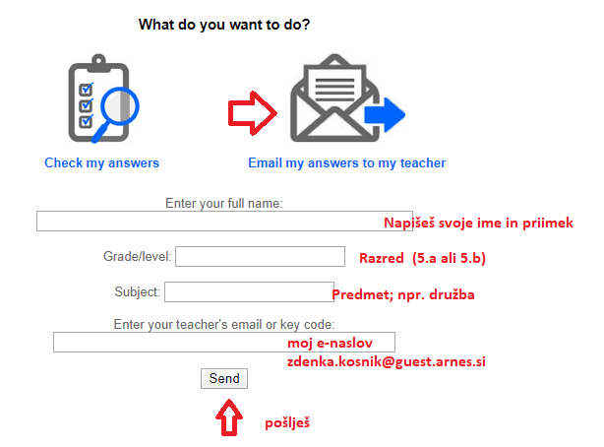
3. Glej spodnja navodila. Najprej izbereš drugo sliko (da mi pošlješ), nato se ti odpre novo okno, kamor vpišeš podatke in moj e – naslov.

